Муниципальное бюджетное учреждение

дополнительного образования

«Дом творчества

Илекского района

Оренбургской области»

**Областной конкурс проектов по представлению бюджета для граждан**

Номинация: **«Бюджетный квест»**

**Лэпбук «Семейный бюджет»**

(формирование финансово - бытовой грамотности у детей

в условиях дополнительного образования)

**Проект подготовлен**:

Желудкова Ульяна Юрьевна,

педагог дополнительного образования,

высшей квалификационной категории

**Название места работы:**

МБУДО «Дом творчества Илекского района Оренбургской области»

с. Илек

**Наименование субъекта Российской Федерации:**

Приволжский федеральный округ, Оренбургской области.

**Наименование муниципального образования**:

Илекский район, с. Илек

**Контактные данные**:

Адрес: 461350

Оренбургская область, Илекский район

с. Илек, ул. Такмаковского, 14

e-mail: [ilek22@yandex.ru](mailto:ilek22@yandex.ru)

тел.:8(35337)2-11-60

Илек

2020

**Паспорт проекта**

1. **Название организации:** Муниципальное бюджетное учреждение дополнительного образования«Дом творчества Илекского района Оренбургской области»

**2.** **Название проекта:** **Лэпбук «Семейный бюджет»**

(формирование финансово - бытовой грамотности у детей  в условиях дополнительного образования)

**3**. **Адрес юридический, фактический:** Адрес: 461350

Оренбургская область, Илекский район, с. Илек

**4. Команда проекта:**

Проект подготовлен: Желудкова Ульяна Юрьевна,

педагог дополнительного образования

**5. Участники проекта:** обучающиеся МБУДТ и школ района

**6. Краткое описание проекта:**

Низкий уровень финансовой грамотности негативно влияет на личное благосостояние и финансовый потенциал домашних хозяйств, ухудшает ресурсную базу финансовых организаций, препятствует развитию финансового рынка, затормаживает инвестиционные процессы в экономике и приводит к ухудшению социально-экономического положения страны. **Проблема** связана с фрагментарным характером преподавания основ финансовой грамотности в образовательных учреждениях, недостатком понятных и доступных дополнительных общеразвивающихся программ и образовательных материалов для обучающихся, недостатком квалифицированных педагогов основ финансовой грамотности. Это влечет за собой недостаток или отсутствие навыков и компетенций, необходимых для эффективного управления личными финансами, осуществления осознанного выбора финансовых услуг, взаимодействия с финансовыми организациями, органами и организациями, которые занимаются защитой прав потребителей финансовых услуг.

**7.Краткая аннотация проекта**

Современная жизнь требует от граждан любого возраста грамотного и ответственного отношения к бюджету любой семьи. Однако, действительность показывает, что россияне, как взрослые, так и дети, не обладают необходимыми знаниями, умениями и навыками для разумного финансового поведения.

Даже экономя совсем небольшую сумму каждый день, рационально совершая траты, вы удивитесь сколько можно накопить за год. Вполне хватит на маленькую мечту. Учить планировать семейный бюджет необходимо с детства.

В связи с этим сегодня финансового поведение – важная задача и от её решения зависит социально-экономическое благополучие гражданина России.

Таким образом, изучая основы финансовой грамотности, мы  в определённой степени являемся вкладом  в финансовое благополучие своё собственное и наших обучающегося. Для этой цели можно создать своими руками замечательное интерактивное пособие — лэпбук «Семейный бюджет».

**8. Сроки:**

Год разработки: 2020г.

Сроки реализации: Один год, но может бать долгосрочным

1. **Введение**

Современная жизнь требует от граждан любого возраста грамотного и ответственного отношения к бюджету любой семьи. Однако, действительность показывает, что россияне, как взрослые, так и дети, не обладают необходимыми знаниями, умениями и навыками для разумного финансового поведения.

Даже экономя совсем небольшую сумму каждый день, рационально совершая траты, вы удивитесь сколько можно накопить за год. Вполне хватит на маленькую мечту. Учить планировать семейный бюджет необходимо с детства.

В связи с этим сегодня финансового поведение – важная задача и от её решения зависит социально-экономическое благополучие гражданина России.

Таким образом, изучая основы финансовой грамотности, мы  в определённой степени являемся вкладом  в финансовое благополучие своё собственное и наших обучающегося. Для этой цели можно создать своими руками замечательное интерактивное пособие — лэпбук «Семейный бюджет».

**1.1 Актуальность**

Низкий уровень финансовой грамотности негативно влияет на личное благосостояние и финансовый потенциал домашних хозяйств, ухудшает ресурсную базу финансовых организаций, препятствует развитию финансового рынка, затормаживает инвестиционные процессы в экономике и приводит к ухудшению социально-экономического положения страны. **Проблема** связана с фрагментарным характером преподавания основ финансовой грамотности в образовательных учреждениях, недостатком понятных и доступных дополнительных общеразвивающихся программ и образовательных материалов для обучающихся, недостатком квалифицированных педагогов основ финансовой грамотности. Это влечет за собой недостаток или отсутствие навыков и компетенций, необходимых для эффективного управления личными финансами, осуществления осознанного выбора финансовых услуг, взаимодействия с финансовыми организациями, органами и организациями, которые занимаются защитой прав потребителей финансовых услуг.

С понятием бюджет и семейный бюджет сталкивались все, но не все знают, что это такое и как с ним обращаться.

Бюджет – схема доходов и расходов определенного субъекта (семьи, бизнеса, организации, государства и др.) устанавливаемая на определенный период времени.

Личный или семейный бюджет – это финансовый план, который распределяет будущий личный доход на расходы, сбережения и погашение задолженностей.

Незнание людей в этой области приводит к лишней трате и нехватке денег. Поэтому выбранная мной тема проекта актуальна и для взрослых, и для детей.

Понимание людьми сути семейного бюджета формирует финансово грамотных граждан страны.

Семейный бюджет – одно из слагаемых благополучия семейной жизни. Каждому из нас знакома ситуация, когда мы обращаемся к родителям с просьбой купить нам ту или иную понравившуюся вещь, и как часто огорчаемся, когда родители отказывают нам в нашей просьбе просто потому, что в данный момент эта покупка оказывается не запланированной. В настоящее время проблема расходования семейного бюджета стала очень актуальной, т.к. она является ещё и неотъемлемой частью государственного бюджета. Он является основой благосостояния всего государства и отражает уровень развития экономики. В семейной экономике необходимо грамотно соотносить доходы и расходы. А чтобы грамотно использовать свои доходы семья должна правильно составить свой бюджет, продумать все затраты и покупки. Когда мы будем мудро распределять средства, которыми обладаем, и когда у нас на все будет хватать денег, тогда в семье наступает спокойствие и благополучие.

**Цели проекта:**

- ознакомиться с основными понятиями домашней экономики;

- научиться правилам ведения домашнего хозяйства с помощью планирования семейного бюджета.

**Задачи проекта:**

1. Получить новые знания по домашней экономике.
2. Ознакомиться с семейным бюджетом и его структурой.
3. Создать лэпбук «Семейный бюджет».
4. Приобрести практические навыки в планировании семейного бюджета.

**Гипотеза:** умение составлять рациональный потребительский бюджет поможет повысить уровень благосостояния семей.

**Объект исследования**: семейная экономика.

**Предмет исследования**: бюджет семей.

**Практическая значимость работы**: Данная работа может быть использована: - как информационно - справочный материал.

**Продукт проекта:**создание лэпбука «Семейный бюджет»

**2.Основная часть**

Одним из средств обучения на сегодня является лэпбук или иными словами тематическая или интерактивная книга.

Лэпбук – разновидность метода проекта.

***Создание лэпбука содержит все этапы проекта:***

1. целеполагание (выбор темы)

2. разработка лэпбука (составление плана)

3. выполнение (практическая часть)

4. подведение итогов

При создании лэпбука дети не получают знания в готовом виде, а добывают их и накапливают в процессе собственной исследовательской – познавательной деятельности. Изготавливая лэпбук с детьми, педагог должен учитывать, что он в дальнейшем может быть использован как методическое пособие, дидактическое пособием, игровым маркером развивающего пространства.

К нему предъявляются **следующие требования:**

1.Структура и содержание соответствуют теме, доступны детям данной возрастной группе;

2.Полифункционален;

3.Вариативен (есть несколько вариантов использования каждой его части);

4. Пригоден к использованию одновременно группой детей (в том числе с участием взрослого как играющего партнера);

5.Обладает дидактическими свойствами, несет в себе способы ознакомления с темой;

6. Является средством художественно-эстетического развития ребенка, приобщает его к миру искусства;

7.Обеспечивает игровую, познавательную, исследовательскую и творческую активность всех воспитанников.

8.Разнообразие игровых заданий;

9.Участие воспитанников в создании лэпбука.

10.Наличие паспорта лэпбука.

Паспорт как документ, определяет состав и значение содержания лэпбука. Т.е. «Паспорт лэпбука» — это полное описание задач, материалов и игр, правил, входящих в состав лэпбука. Его можно набрать в текстовом редакторе и распечатать книжечкой, брошюрой или буклетом.

**При создании лэпбука необходимо учесть:**

* эстетичность (должно появиться желание взять лэпбук в руки)
* долговечность (помни, с лэпбуком будут заниматься дети, он должен быть крепким)
* минимум подписей (никаких методических рекомендаций, больших текстов с описаниями, лишней информации)
* приветствуется большое количество удобно открываемых кармашков с разными «сюрпризами»

**Информационное наполнение лэпбука**

Информационное наполнение лэпбука по бюджету семьи может включать в себя разнообразные блоки:

Информационное наполнение лэпбука по экономике может включать в себя разнообразные блоки:

1.История возникновения денег. Это будет краткая информация, обязательно сопровождающаяся картинками.

2.Деньги России, (изображения современных купюр). В лэпбук можно поместить и монеты (современные).

3.Сведения о том, где можно хранить деньги (в виде цветка).

4.Семейный бюджет (карточки доходов и расходов семьи)

5.Загадки на экономическую тему (подборка будет представлена ниже).

6.Пословицы о труде (подборка ниже).

7.Сказка, в которых затрагиваются экономические понятия (труд, обмен, товары и услуги, последовательный процесс производства и пр.). это «Колобок». Конечно, в лэпбуке не приводиться весь текст сказки — герои на палочке (с ними можно проводить театрализованное представление с детьми).

# 8. Сказка про семейный бюджет.

9. Разгадай кроссворд «Семейный бюджет».

10. Д/и «Семейный бюджет». Ребёнок составляет бюджет семьи (своей или обозначенный педагогом): например, зарплата мамы и папы, стипендия старшего брата, пенсия бабушки. Затем планируются покупки согласно общему доходу.

11.Д/и «Что можно и нельзя купить». Обучающийся должен распределить карточки на две соответствующие группы.

12.Пазлы. Дети собирают разрезные картинки, это сказка «Репка».

13. Карточки как можно с экономить на ЖКХ.

Прежде всего для лэпбука нужно придумать яркое название – у нас «Семейный бюджет».

Естественно, название помещается на обложку крупным красивым шрифтом. Саму же обложку можно сделать распашной в виде цельной картинки.

В пособие включены элементы в виде ленты. Это всегда вызывает дополнительный интерес у детей.

Естественное, лэпбук по семейному бюджету не просто будет украшать интерьер группы, но и активно применяться в учебном процессе. Так, пособие будет полезно на занятии по финансовой грамотности (наглядностью из него можно педагог может иллюстрировать свой рассказ).

**Предполагаемые результаты**

По завершению проектных мероприятий **дети** могут:

* Активно использовать в игровой деятельности основные экономические понятия и категории, которым было уделено внимание в ходе реализации проектных мероприятий (деньги, цена, товар, семейный бюджет).
* Осознавать и соизмерять свои потребности и возможности.
* Получить представления о том, что зарплата – это оплата за количество и качество труда, пенсии за прошлый труд, а пособия на детей – это аванс детям в расчете на их будущий труд.
* Понимать, что расходы семьи не должны быть расточительными и что ребенок может, будучи экономным, их уменьшить.
* Осознавать, что сбережения семьи – это денежные средства, которые могут остаться, если разумно расходовать свои доходы, и могут быть использованы для отдыха всей семьей или приобретения необходимых, вещей
* Контролировать ответственность за свои поступки, которые могут положительно или отрицательно сказаться на экономическом положении семьи и его самого.
* Понимать, что реклама может помочь, если она правдива, и напротив, навредить, бюджету семьи и здоровью человека.
* Осознание детьми на доступном уровне взаимосвязи понятий: «труд – продукт - деньги» и «стоимость продукта в зависимости от качества», признание авторитетными качества человека-хозяина: бережливость, рациональность, расчетливость, экономность, трудолюбие - и вместе с тем щедрость, честность, отзывчивость, доброта (приводить примеры меценатства, материальной взаимопомощи, поддержки и т. п.).
* Развитая эмоциональная сфера детей, умение понимать свое эмоциональное состояние, регулировать собственное поведение, формировать положительную самооценку, способность распознавать чувства других людей.

**Педагоги:**

–   Высокий  уровень  овладения   теоретическими, методическими, технологическими знаниями педагогами по формированию экономических знаний у детей дошкольного возраста

**Заключение**

Работа над проектом помогла понять, что такое семейный бюджет, из чего он формируется и в дополнение к этому научиться правильно распланировать свои расходы, не нанеся вреда семейному бюджету.

Родители каждый месяц зарабатывают деньги и рассчитывают, на что в первую очередь их потратить, а с чем подождать. Поэтому не обижайтесь, если вы слышите в ответ на свою просьбу: “Сейчас на это нет денег”. Это не значит, что у родителей нет денег в кошельке – они есть, но не для этого.  
Поэтому, прежде, чем обижаться, расстраиваться и требовать чего-либо, поговорите с родителями и посчитайте ваш семейный бюджет.

Лэпбук на тему «Семейный бюджет» — уникальная разработка для педагога, которую можно использовать не только на занятии, но и для индивидуальной работы с детьми. К этой интерактивному пособию ребятам захочется возвращаться снова и снова. Ведь это не просто папка или книжка, а целый микромир экономики внутри.

**Список литературы**

1. Коробковский Г.В., Смирнова Г.Л. Экономика домашнего хозяйства. – Л., 2001

2. Кушина И.В., Кушин Н.А. Домашняя экономика – Тула, 1998

3. Липсиц И.В. Экономика без тайн. – М., 2003

4. Интернет

**Приложение**

**Створки лэпбука**





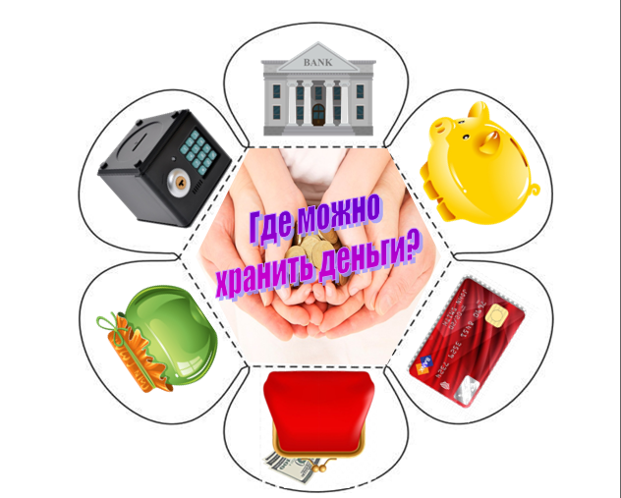

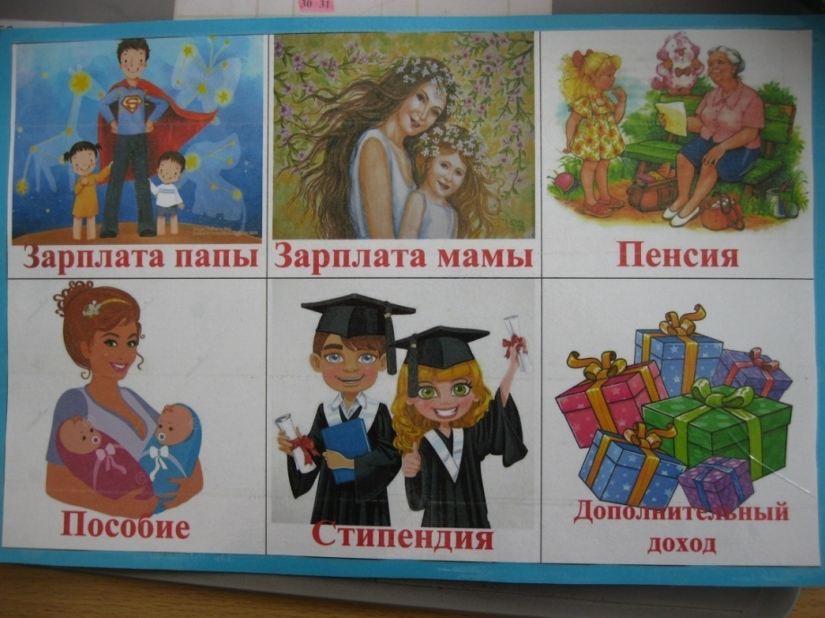

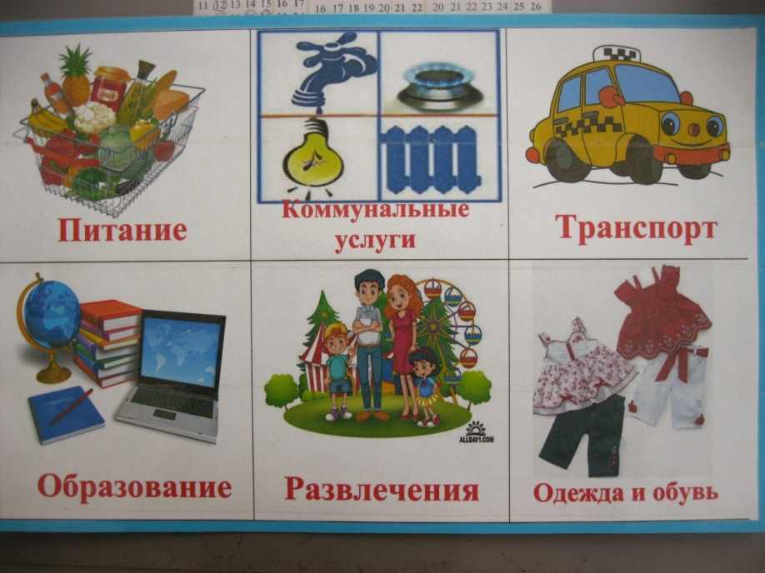

# Содержание лэпбука «Семейный бюджет»

# Сказка про бюджет

Вечером собралась вся семья вместе. Толкаясь, в окошко ворвались сорванцы мальчики – мышата. Запыхавшись, влетели бабушка и дедушка. Последним влетел отец, усталый после работы. Мальчики – мышата громко спорили о появлении у соседа  нового самоката.

– Так, – сказал отец. – Сейчас разберемся. Только сидите тихо. Неси калькулятор, посчитаем.

Папа взял кусок высушенного лопуха, обмакнул палочку в черничный сок, и написал “Доход”.

– Доход – это те денежки, которые мне платят на работе по озеленению и очистке нашего леса, т. е. моя заработная плата. Каждый месяц я приношу в дом и отдаю маме  500 денежек, – сообщил отец.

Мальчики посмотрели на него с уважением.

Дедушка и бабушка в стороне не остались.

– Мы тоже получаем денежки, по 100. Раз нас двое, то это 200 денежек.

 (Пенсия.. Они тоже работали и теперь когда состарились и стали быстро уставать, стали получать денежки, которые называют пенсией.)

Студент  заявил, что тоже приносит деньги в доход семьи, 50 денежек.

 ( Стипендия. Институт платит деньги за хорошую учебу, пока он не начнет работать).

Наша малышка тоже получает денежки пособие на ребенка добавила Мышь-мама.

А теперь посчитаем доход нашей семьи:

заработная плата – 500 денежек

пенсия – 200 денежек

стипендия – 50 денежек

пособие – 50 денежек

Итого: 800 денежек.

– Ура! Целых 800 денежек! Можно купить несколько самокатов!

Мама-мышь взяла листок и написала “Расход”.

– У меня на одни продукты уходит в месяц 300 денежек. Зима на носу нужно купить теплые сапожки и варежки. На это я потрачу еще 100 денежек.

Бабушка вмешалась:

– Надо заплатить 50 денежек за квартиру, свет и воду.

– За детский сад еще нужно 50 денежек.

Папа и студент- сын потребовали 150 денежек, чтобы оплачивать транспорт. А мышата заинтересовались.

– Тогда подведем баланс. Что такое баланс не знал даже студент.

Папа сложил цифры и получил 650 денежек. Затем, взял калькулятор и отнял от цифры “Доходы” (800 денежек) цифру “Расходы” (650 денежек).

– Ура! Осталось еще 150 “самокатных” денежек!

– Это не “самокатные” денежки, а наши накопления. Накопления – это то, что останется от дохода нашей семьи после того, как мы израсходуем денежки на все необходимое. Их можно отнести в банк. Если они хранятся в банке, то банк выплачивает проценты.

– Я хочу посоветовать где взять лишние денежки, – сказала бабушка.

– Где?

– Вот позади вас, малыши, кран, а из крана вода течет, а в коридоре лампочка горит, хотя еще и лучи солнца туда попадают. А мы платим и за свет, и за воду. Это – экономия.

Задача.

Мышата решили заработать. Они купили в киоске 100 газет по рублю за каждую, и стали их продавать на  перекрестках по 2 рубля за каждую, но они должны были заплатить налог за продажу государству 40 рублей. Какую прибыль получат мышата?

Решение:

100х2=200 рублей

200-100=100 рублей

100-40=60 рублей

Ответ: 60 рублей прибыль мышат.

**Отгадайте кроссворд.**

По горизонтали:

1.Расход на оплату электроэнергии. 4.Денежные средства, которые семья получает от других. 5.Государственные выплаты пожилым людям.

По вертикали:

1.Расходы на покупку компьютера. 2.Затраты денег на семейные нужды. 3.Где человек хранит свободные денежные средства.

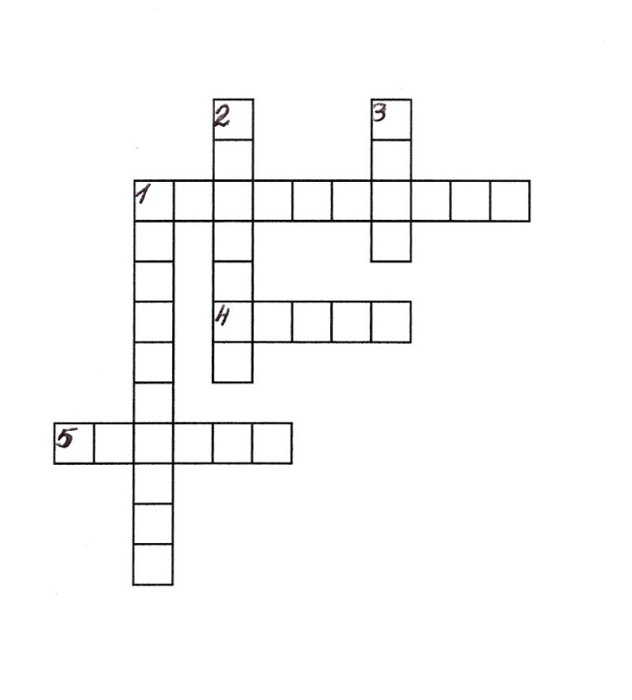

**Загадки про бюджет**

* Коль трудился целый год  
  Будет кругленький … (доход)
* Люди ходят на базар.  
  Там дешевле весь …(товар)
* И врачу и акробату  
  Выдают за труд … (зарплату)
* Очень вкусная витрина  
  У овощного … (магазина)
* Он финансовый факир,  
  В банк к себе вас ждёт … (Банкир.)
* Будут целыми, как в танке,  
  Сбереженья ваши в … (банке)
* Дела у нас пойдут на лад:  
  Мы в лучший банк внесли свой … (вклад)
* Приносить доходы стал  
  В банке папин … (капитал)
* Сколько купили вы колбасы,  
  Стрелкой покажут вам точно … (весы)
* Мебель, хлеб и огурцы  
  Продают нам … (продавцы.)
* За сметану, хлеб и сыр  
  В кассе чек пробьёт … (кассир.)
* Из какого аппарата  
  Выдаётся нам зарплата? (банкомат.)

**Подборка пословиц о труде**

* Труд человека кормит, а лень портит.
* Дерево сильно корнями, а человек трудами.
* Землю солнце красит, а человека труд.
* Кто не работает тот не ест.
* Делу время потехе час.
* Скучен день до вечера, когда делать нечего.
* Дело мастера боится.
* Заря деньгу даёт.
* Кто рано встаёт у того копейка растёт.

**Пазыл «Репка»**

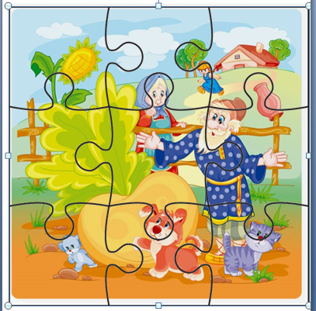

**Сказка «Колобок» для театрализованной игры**

